K3M1-230-F

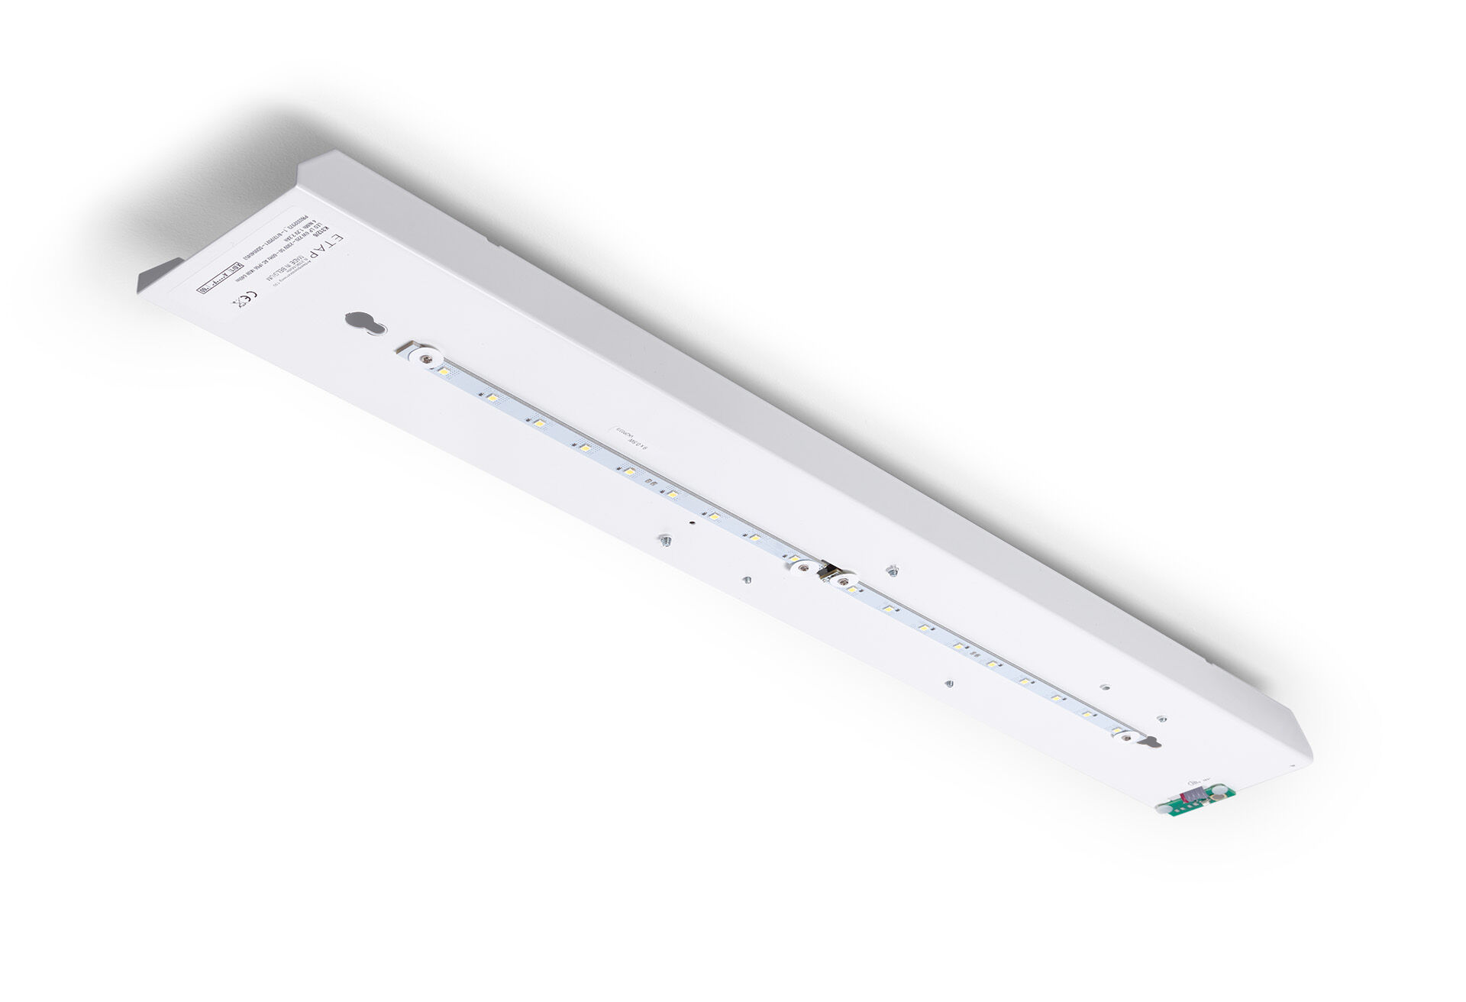
- Module de rénovation à led pour éclairage de secours ETAP K3 fluo
- Pour alimentation centrale.
- Dimensions: .
- Le remplacement plug-and-play et sans vis de l'intérieur. Boîtier extérieur et câblage est conservé tel quel.
- Lumen en état de secours: 640 lm.
- Consommation de courant: 7.5 W.
- Tension: 220-230V.
- Pour une utilisation avec des systèmes de batteries centrales sur 230 V AC / DC.
- Mode permanent / non permanent sélectionnable, préréglé pour les applications les plus courantes.
- Classe d'électrique: classe I.
- Sécurité photobiologique -.
- .
- Essai au fil incandescent: 850°C.
- Garantie 5 ans sur luminaire, source de lumière, driver et batterie
- Certifications: CE.
- Le luminaire a été développé et produit selon la norme EN 60598-1 dans une société certifiée ISO 9001 et ISO 14001.

